

**L'actualité des EPI**

**Le 28 mai 2024**

Elections du 9 juin 2024

**La CSC Services Publics déplore l’absence de communication de la DG et de la DR sur les droits des agents pour aller voter alors qu’elles ont connaissance de communications erronées au niveau de certaines directions locales.**

**Une dispense de service est prévue pour les agents qui souhaitent aller voter.**

**C’est le code 609 dans XP Expert.**

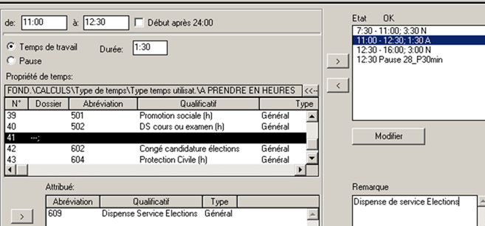

**Comme c’est une dispense, les heures ne peuvent pas être décomptées, la flexiprime est acquise mais l’agent n’a pas droits aux prestations dominicales pour les heures non prestées.**

**Il revient à l’autorité de planifier la journée en fonction de la volonté des agents d’aller exercer leur droit de vote. Vous devez évidemment prévenir dès votre arrivée de votre volonté.**

**Si vous aviez des difficultés à faire valoir vos droits, pourriez-vous communiquer par mail à votre chef d’établissement en mettant l’adresse :** [**csc.prisons@gmail.com**](mailto:csc.prisons@gmail.com) **en copie le fait que vous êtes empêché d’exercer vos droit ?**

**Merci d’avance.**

Pour en savoir plus, pour une question, n’hésitez pas à contacter vos délégués

Pour la CSC Services Publics

Didier BREULHEID

Délégué permanent - Justice